MCP 기반 RDBMS 개발 (RuSQL)
프로젝트 문서 통합본 | v28 | 김규현, 빌궁 | 2026년

1. 서론
1.1 개발 목표
1.2 개발 내용

1.3 업무분석표
1.4 용어 정의
2. 기능적 요구사항
2.1 SQL 파싱, 실행, DDL, DML
2.2 함수, 데이터 타입, 제약조건
2.3 트랜잭션, 스토리지, 서버, 프로토콜
2.4 클라이언트, UI, AI
2.5 DCL, 사용자 관리, 역할, 동의어
3. 비기능적 요구사항
3.1 성능 요구사항
3.2 신뢰성 요구사항
3.3 보안 요구사항
3.4 사용성 요구사항
3.5 이식성 요구사항
3.6 호환성 요구사항
4. 사용자 인터페이스 (UI) 명세(UI 별 배치도 그림 그리기)
5. 기능적 모델링: Use-Case Diagram
6. 구조적 모델링: Class Diagram
7. 클래스 정의
8. 주요 Use-Case 시퀀스 다이어그램

1. 서론

1.1 개발 목표
본 프로젝트의 개발 목표는 Rust와 Python 기반의 관계형 데이터베이스 관리 시스템(RDBMS)의 개발에 목표를 둔다. 주요 항목에는 Database Engine, CLI, GUI Editor, Server, MCP 기능을 포함한 풀스택 RDBMS 시스템 개발을 포함한다.

1.1.1 개발 환경
항목 | 내용
프로젝트명 | MCP 기반 커스텀 RDBMS (RuSQL)
프로젝트 유형 | 졸업 작품
개발 언어 | Rust (엔진 / CLI / 서버), TypeScript / React (UI), Python (Server, Benchmark, MCP)
프레임워크 | Tauri (데스크탑 앱), Monaco Editor, crossterm (CLI)
개발 기간 | 2026년

1.2 개발 내용

1.2.1 주요 개발 항목
본 프로젝트는 Workspace 위에 6개 크레이트를 두고, 각 크레이트가 역할을 갖도록 계층을 분리하여 구성한다. 핵심은 데이터베이스 엔진 라이브러리인 rusql-core이며, 나머지 크레이트는 이 엔진을 서로 다른 방식(터미널 · TCP · GUI · AI)으로 사용하는 클라이언트, 서버 계층이다.

항목 | 역할 | 기술 스택
rusql-core | DB 엔진 라이브러리 (Lexer · Parser · AST · 비용 기반 플래너 · Executor · B+Tree/Hash 인덱스 · WAL · MVCC 트랜잭션 · Buffer Pool · 카탈로그) | Rust, serde, serde_json, chrono, lz4, rayon
rusql-cli | 터미널 REPL 클라이언트 (stdin으로 SQL 직접 실행) | Rust, crossterm
rusql-client | TCP 접속 전용 CLI 클라이언트 (-u/-p/-h/-P 옵션) | Rust, std::net
rusql-server | TCP 서버 (커스텀 프로토콜 7878 + MySQL Wire Protocol 3306 동시 기동) | Rust, std::net, ctrlc
rusql-ui | 데스크탑 GUI 클라이언트 (에디터 · 사이드바 · ERD · 서버 관리 · AI 채팅) | Tauri, React, TypeScript, Monaco Editor
rusql-mcp | MCP 연동 — True MCP 서버(mcp_server.py, FastMCP) · Claude Desktop stdio JSON-RPC 연동 · UI 자동 연결 | Python, mcp(FastMCP)

1.3 개발 일정계획표
대분류 | 작업 항목 | 3월 |  |  |  | 4월 |  |  |  | 5월 |  |  |  | 6월
 |  | W1 | W2 | W3 | W4 | W1 | W2 | W3 | W4 | W1 | W2 | W3 | W4 | W1 | W2
환경설정 | 개발환경 구성 (Rust, VS Code, Cargo Workspace)
파서 | Lexer / Tokenizer
 | Parser / AST (재귀 하강, Statement 열거형)
Executor | Executor (AST 실행기)
DDL | CREATE TABLE / DROP TABLE / TRUNCATE TABLE
 | ALTER TABLE (ADD/DROP/RENAME/MODIFY COLUMN, RENAME TO)
 | ALTER TABLE ADD/DROP CONSTRAINT (FK / UNIQUE / CHECK)
 | CREATE / DROP INDEX (단일 복합 USING HASH)
 | CREATE / DROP VIEW / Updatable View / DESCRIBE
 | SHOW CREATE TABLE / SHOW CREATE VIEW / SHOW INDEX
 | DATETIME / TIMESTAMP 타입 (자동 현재 시각)
 | TIME / YEAR / ENUM / SET / BLOB / JSON 타입
 | 다중 데이터베이스 (CREATE / DROP / USE / SHOW DATABASES)
 | CREATE [OR REPLACE] SYNONYM / DROP SYNONYM / SHOW SYNONYMS
 | INFORMATION_SCHEMA 10개 가상 뷰
DML | INSERT (단일 다중 IGNORE ON DUPLICATE KEY UPDATE ON CONFLICT)
 | INSERT ... SELECT / INSERT ... RETURNING
 | SELECT / WHERE / ORDER BY / LIMIT / OFFSET / DISTINCT
 | FETCH FIRST n ROWS ONLY / FOR UPDATE / FOR SHARE
 | JOIN (INNER/LEFT/RIGHT/CROSS/NATURAL/FULL OUTER/USING)
 | GROUP BY / HAVING / COUNT/SUM/AVG/STDDEV/VARIANCE/GROUP_CONCAT
 | 서브쿼리 (IN/EXISTS/FROM/SELECT 스칼라/상관)
 | CTE (WITH / WITH RECURSIVE / 재귀)
 | UNION[ALL] / INTERSECT[ALL] / EXCEPT[ALL]
 | UPDATE (단일 다중 테이블 RETURNING 자기참조 expr)
 | DELETE (단일 다중 테이블 RETURNING)
 | MERGE INTO (WHEN MATCHED UPDATE/DELETE / WHEN NOT MATCHED INSERT)
 | CASE WHEN / REGEXP / PREPARE / EXECUTE / DEALLOCATE
 | 사용자 변수 (@var) / FROM 없는 스칼라 SELECT
 | 스칼라/날짜/NULL/수학 함수 / EXPLAIN / EXPLAIN ANALYZE / VACUUM
 | 윈도우 함수 (ROW_NUMBER/RANK/LAG/LEAD/FIRST_VALUE 등 / ROWS/RANGE 프레임)
DCL | CREATE USER / DROP USER / SHA-256 비밀번호 해시 저장
 | GRANT / REVOKE / SHOW GRANTS (WITH GRANT OPTION)
 | CREATE / DROP ROLE / GRANT ROLE / REVOKE ROLE / SHOW ROLES (WITH ADMIN OPTION)
 | 사용자/권한/역할 영속화 (_users.json / _grants.json / _roles.json)
제약조건 | PK / UNIQUE / NOT NULL / DEFAULT / CHECK (컬럼 테이블 레벨)
 | AUTO_INCREMENT / FK (ON DELETE/UPDATE CASCADE SET NULL SET DEFAULT RESTRICT)
트랜잭션 | BEGIN / COMMIT / ROLLBACK / SAVEPOINT / RELEASE SAVEPOINT / ROLLBACK TO
 | WAL 바이너리 redo 로그 / WAL per-commit fsync / Crash Recovery
 | WAL Group Commit (GroupCommitCoordinator, 다중 세션 단일 fsync)
 | WAL 체크포인트 (512KB 자동) / Undo Log 영속화 (_undo.log)
 | Deferred Write (세션 로컬 버퍼 - COMMIT 시 SharedDB 반영)
 | SET TRANSACTION ISOLATION LEVEL / SHOW ISOLATION LEVEL
저장소 | B+Tree 인덱스 (ORDER=16) / 복합 인덱스 / 클러스터드 인덱스
 | Hash Index (USING HASH, 등호 O(1), 비용 기반 플래너 우선 선택)
 | .rdb 바이너리 / Buffer Pool (LRU, --buffer-pool-size)
 | LZ4 데이터 압축 (.rdb 투명 압축/해제, 하위 호환성 유지)
 | 인덱스/뷰 영속화 (indexes.json / views.json)
 | data/_system/ 전역 파일 분리 / 연결별 독립 디렉터리
엔진 고도화 | 비용 기반 쿼리 옵티마이저 (AccessPath 8종 / Hash/Sort-Merge/Nested Loop Join)
 | JOIN 순서 최적화 (System-R bitmask DP N<=8, 그리디 폴백)
 | Clustered Index (PK 기준 물리 정렬 유지)
 | MVCC (_xmin/_xmax 버전 스탬프 / 논리 삭제 / SELECT 가시성 필터)
 | 트랜잭션 격리 수준 4단계 (READ UNCOMMITTED ~ SERIALIZABLE)
 | Row-level Lock (배타/공유) / DFS 데드락 감지 / SHOW LOCKS
 | AUTO VACUUM (DML 200회 누적 시 자동 dead row 정리)
 | 히스토그램 통계 (ANALYZE TABLE, equi-depth 10-bucket)
 | 병렬 쿼리 실행 (rayon, SeqScan/GROUP BY/Hash Join probe, 10k행 이상)
프로시저/트리거/UDF | 저장 프로시저 (CREATE/CALL/DROP, IN/OUT/INOUT, IF/WHILE/LOOP/REPEAT)
 | 트리거 (CREATE/DROP TRIGGER, BEFORE/AFTER INSERT/UPDATE/DELETE)
 | UDF (CREATE/DROP FUNCTION, RETURNS type RETURN expr, 영속화)
네트워크 | TCP 서버 / 멀티클라이언트 (포트 7878, AUTH 핸드셰이크, SHA-256)
 | MySQL Wire Protocol (포트 3306, mysql_native_password 인증)
 | SHOW PROCESSLIST (ProcessInfo + process_list 실시간 세션 추적)
 | BACKUP DATABASE (mysqldump 스타일 SQL 덤프)
 | 비밀번호 인증 / CREATE USER 다중 사용자
 | rusql-client (-u/-p/-h/-P, ANSI 컬러, 멀티라인 SQL)
GUI | Tauri + React / Monaco Editor / 사이드바 / GUI 브라우저 뷰
 | 분할 에디터 / 탭 우클릭 메뉴 / 탭 고정 / SQL 포매터 (Ctrl+Shift+F)
 | 다중 쿼리 탭 / 다중 DB 사이드바 / Edit Table 모달
 | EXPLAIN 트리 시각화 / 결과 셀 직접 편집 / CSV 내보내기/가져오기
 | 쿼리 히스토리 (200개) / 북마크 / 사이드바 테이블 검색
 | ERD Editor (FK Auto Layout, 카드 드래그, 팬/줌)
 | Server Manager (접속 세션 실시간 모니터링 / Bench 패널)
 | GUI Editor - 테이블 시각적 생성 및 관계 편집
MCP | True MCP 서버 (mcp_server.py, FastMCP, stdio JSON-RPC)
 | MCP 도구 4종 (execute_sql / list_databases / list_tables / get_table_schema)
 | Claude Desktop 연동 (TCP 7878 직접 질의, API 키 불필요)
 | UI 자동 연결 (setup_mcp_config — 일반 설치 · Windows Store 두 경로 자동 구성)
■ 완료 ■ 완료d

1.4 용어 정의
용어 | 영문 | 정의
RDBMS | Relational Database Management System | 관계형 데이터베이스 관리 시스템 — SQL로 데이터를 관리하며 ACID를 보장하는 소프트웨어
SQL | Structured Query Language | 관계형 데이터베이스를 정의 · 조작 · 제어하기 위한 표준 질의 언어
AST | Abstract Syntax Tree | SQL 문장을 파싱한 후 생성되는 추상 구문 트리 — Executor가 이를 해석하여 실행
B+Tree | B+ Tree Index | 균형 다진 트리 자료구조 — 리프 노드가 연결 리스트를 형성하여 범위 검색에 최적화된 인덱스
WAL | Write-Ahead Logging | 변경 내용을 실제 데이터 파일에 쓰기 전에 로그에 먼저 기록하는 기법 — 크래시 복구 보장
MVCC | Multi-Version Concurrency Control | 행에 버전 스탬프(_xmin/_xmax)를 부여해 읽기 · 쓰기 트랜잭션이 서로 간섭하지 않도록 하는 동시성 제어 기법
ACID | Atomicity/Consistency/Isolation/Durability | 원자성 · 일관성 · 격리성 · 지속성 — 트랜잭션이 반드시 만족해야 하는 4가지 속성
DDL | Data Definition Language | CREATE / ALTER / DROP 등 데이터베이스 구조(스키마)를 정의하는 SQL 명령어
DML | Data Manipulation Language | INSERT / SELECT / UPDATE / DELETE 등 데이터를 조작하는 SQL 명령어
DCL | Data Control Language | GRANT / REVOKE / CREATE USER 등 접근 권한을 관리하는 SQL 명령어
MCP | Model Context Protocol | AI 모델에게 데이터베이스 스키마 · 파일 컨텍스트를 주입하여 SQL을 자동 생성하는 서버 프로토콜
LZ4 | LZ4 Compression | 고속 압축 알고리즘 — .rdb 데이터 파일에 투명하게 적용하여 디스크 사용량 감소
Deferred Write | Deferred Write (지연 쓰기) | DML을 세션 로컬 버퍼(session_tables)에만 기록하고 COMMIT 시 공유 DB에 반영 — Dirty Read 방지
Group Commit | Group Commit | 여러 세션의 COMMIT을 하나의 fsync로 묶어 디스크 동기화 횟수를 줄이는 기법 — 처리량(TPS) 향상
Buffer Pool | Buffer Pool | 디스크 페이지를 메모리에 캐싱하는 LRU 캐시 — 반복 조회 시 디스크 I/O를 줄여 응답 속도 향상 (기본 64페이지 · 16KB)
MySQL Wire Protocol | MySQL Wire Protocol | MySQL이 사용하는 클라이언트-서버 통신 규약 — RuSQL가 이를 구현하여 DBeaver · mysql CLI 등 기존 도구로 접속 가능

2. 기능적 요구사항

2.1 SQL 파싱 · 실행 · DDL · DML
요구사항 ID | 상세 설명 | 상태
FR-001:  SQL 파서 & 실행기 | Lexer(어휘 분석), Parser(구문 분석 · AST 생성), Executor(명령 실행), 세미콜론 기반 멀티 쿼리, - · # · /* */ 주석 처리 | 완료
FR-002: DDL | CREATE/DROP TABLE, ALTER TABLE(ADD/DROP/RENAME/MODIFY COLUMN, RENAME TO, DROP CONSTRAINT/DROP FOREIGN KEY), CREATE/DROP INDEX(단일 · 복합), CREATE/DROP VIEW, Updatable View(뷰에 INSERT/UPDATE/DELETE), DESCRIBE, SHOW CREATE TABLE · SHOW CREATE VIEW · SHOW INDEX, TRUNCATE, 다중 데이터베이스(USE/CREATE DATABASE/DROP DATABASE/SHOW DATABASES), CREATE [OR REPLACE] SYNONYM/DROP SYNONYM [IF EXISTS]/SHOW SYNONYMS | 완료
FR-003: DML 기본 | INSERT(단일 · 다중 · SELECT FROM · IGNORE · ON DUPLICATE KEY UPDATE · ON CONFLICT ABORT/IGNORE/UPDATE · RETURNING), UPDATE(단일 · 다중 테이블 · RETURNING · 자기참조 expr), DELETE(단일 · 다중 테이블 · RETURNING), SELECT(WHERE · ORDER BY · LIMIT/FETCH FIRST n ROWS ONLY · DISTINCT · GROUP BY · HAVING · FOR UPDATE · FOR SHARE) | 완료
FR-004: DML 고급 | JOIN(INNER · LEFT · RIGHT · CROSS · NATURAL · FULL OUTER · JOIN...USING · LEFT/RIGHT OUTER · INNER 키워드 별칭), 서브쿼리(WHERE/FROM/SELECT 스칼라 · 상관 서브쿼리 · EXISTS/IN/NOT IN), CTE(WITH · WITH RECURSIVE · 재귀), UNION[ALL] · INTERSECT[ALL] · EXCEPT[ALL], CASE WHEN, MERGE(WHEN MATCHED UPDATE/DELETE · WHEN NOT MATCHED INSERT), REGEXP · RLIKE · REGEXP_LIKE/REPLACE/MATCH, PREPARE/EXECUTE/DEALLOCATE, 사용자 변수(@var SET/SELECT) | 완료

2.2 함수 · 데이터 타입 · 제약조건
요구사항 ID | 상세 설명 | 상태
FR-005: 내장 함수 | 스칼라 함수(UPPER/LOWER/LENGTH/TRIM/CONCAT/SUBSTR/REPLACE/LPAD/RPAD/CHAR_LENGTH/LEFT/RIGHT/REVERSE/REPEAT/INSTR/ASCII/CHAR/HEX/UNHEX/FORMAT),  수학 함수(ROUND/ABS/CEIL/FLOOR/MOD/SQRT/POW/LOG/SIN/COS/TAN/PI/RAND/TRUNCATE),  날짜 함수(NOW/CURDATE/DATE_FORMAT/DATEDIFF/DATE_ADD/DATE_SUB/YEAR/MONTH/DAY/HOUR/MINUTE/SECOND/DAYOFWEEK/LAST_DAY/TIMESTAMPDIFF/UNIX_TIMESTAMP/FROM_UNIXTIME), NULL 함수(COALESCE/IFNULL/NULLIF/ISNULL), JSON 함수(JSON_EXTRACT/JSON_UNQUOTE/JSON_VALUE, ->/->> 연산자), 조건 함수(IF/GREATEST/LEAST), 타입 변환(CAST/CONVERT/BIT_LENGTH), 기타(MD5/UUID/DATABASE/VERSION/CURRENT_USER/SCHEMA/USER, FROM 없는 스칼라 SELECT), EXPLAIN · EXPLAIN ANALYZE · ANALYZE TABLE · VACUUM · CHECKPOINT · SHOW BUFFER POOL/WAL/LOCKS/PROCESSLIST/ISOLATION LEVEL, 집계(GROUP_CONCAT · STDDEV · VARIANCE · COUNT/SUM/AVG DISTINCT), 윈도우 함수(ROW_NUMBER/RANK/DENSE_RANK/LAG/LEAD/FIRST_VALUE/LAST_VALUE/NTH_VALUE/NTILE/PERCENT_RANK/CUME_DIST, ROWS/RANGE 프레임, 집계 윈도우 함수) | 완료
FR-006: 데이터 타입 | 정수(INT · BIGINT · SMALLINT · TINYINT), 실수(FLOAT · DOUBLE · DECIMAL), 문자(VARCHAR · TEXT · BLOB), 날짜(DATE · DATETIME · TIMESTAMP · TIME · YEAR), BOOLEAN, ENUM · SET, JSON | 완료
FR-007: 제약조건 & 키 | PRIMARY KEY · UNIQUE · NOT NULL · DEFAULT · CHECK, AUTO_INCREMENT, FOREIGN KEY(ON DELETE/UPDATE CASCADE · SET NULL · SET DEFAULT · RESTRICT · NO ACTION) | 완료

2.3 트랜잭션 · 스토리지 · 서버 · 프로토콜
요구사항 ID | 상세 설명 | 상태
FR-008: 트랜잭션 & 동시성 | WAL 바이너리 Redo 로깅 · WAL Group Commit(다중 세션 단일 fsync) · WAL per-commit fsync(전원 장애 커밋 보장) · Crash Recovery(재시작 자동 redo), BEGIN/COMMIT/ROLLBACK · SAVEPOINT/RELEASE SAVEPOINT/ROLLBACK TO SAVEPOINT, 격리수준 4단계(READ UNCOMMITTED · READ COMMITTED · REPEATABLE READ · SERIALIZABLE), Deferred Write(세션 로컬 버퍼 → COMMIT 시 SharedDB 반영, Dirty Read 방지), MVCC(_xmin/_xmax 버전 스탬프 · 논리 삭제 · SELECT 가시성 필터), AUTO VACUUM(200 DML 누적 시 자동 dead row 정리), Undo Log 영속화(_undo.log · 변경마다 즉시 기록 · COMMIT/ROLLBACK 시 삭제 · 크래시 후 자동 롤백), Row-level Lock(배타/공유) · DFS 데드락 감지 · SHOW LOCKS, SET TRANSACTION ISOLATION LEVEL · SHOW ISOLATION LEVEL | 완료
FR-009: 스토리지 & 인덱스 | B+Tree(ORDER=16) · 복합 · Clustered 인덱스 · 커버링 인덱스 · Hash Index(USING HASH, 등호 O(1)) · 보조 인덱스 증분 갱신(index_insert_row/index_remove_row, O(1), 전체 재빌드 없음) · B+Tree .idx 자동 저장/로드({table}.idx), .rdb 바이너리 저장 · LZ4 투명 압축/해제, Buffer Pool(LRU · 16KB 페이지 · --buffer-pool-size), 비용 기반 플래너(AccessPath 9종: SeqScan/PkPoint/PkBetween/PkRange/SecondaryPoint/SecondaryRange/SecondaryBetween/CompositeIndex/HashPoint, Sort-Merge·Hash·NestedLoop Join 자동 선택 — join.rs 분리 구현, JOIN 순서 최적화 — System-R bitmask DP(N≤8)·그리디 폴백, INSERT/DELETE 시 total_rows 자동 갱신), 병렬 쿼리(rayon, SeqScan WHERE/GROUP BY/Hash Join probe, 10k행 이상 자동) | 완료
FR-010: 서버 & 프로토콜 | TCP 서버(포트 7878 커스텀, ---END--- 구분자, SHA-256 AUTH) · MySQL Wire Protocol(포트 3306, mysql_native_password 챌린지-응답, COM_QUERY/COM_PING/COM_INIT_DB/COM_STMT_PREPARE/EXECUTE/CLOSE/RESET, SHOW FULL TABLES/COLUMNS, SHOW VARIABLES(21개), SELECT @@var 다중 시스템 변수, SHOW COLLATION/CHARSET/ENGINES — DBeaver·mysql CLI·JDBC·mysql-connector-python 완전 호환), INFORMATION_SCHEMA(10개 가상 뷰), SHOW PROCESSLIST(ProcessInfo 실시간 세션 추적)/LOCKS/BUFFER POOL/WAL · CHECKPOINT · VACUUM · ANALYZE TABLE · BACKUP [DATABASE db] [INTO 'file'] · --mysql-port/--no-mysql/--buffer-pool-size 옵션 | 완료

2.4 클라이언트 · UI · AI
요구사항 ID | 상세 설명 | 상태
FR-011: 클라이언트 & UI | rusql-cli(crossterm 터미널 REPL, ANSI 컬러, stdin 직접 실행), rusql-client(TCP CLI, -u/-p/-h/-P 인증, 멀티라인 SQL, \\status/\\help), rusql-ui(Tauri + React + Monaco Editor): 홈 화면(퀵 액션 버튼 3종·RDBMS 소개·연결 카드 그리드·상태 표시줄·액티비티 바), 에디터 툴바(SQL 파일 열기/저장/번개 실행)·분할 에디터(3종 동작·드래그 구분선·독립 Monaco)·탭 시스템(탭별 결과 보존·우클릭 메뉴·고정 📌·이름변경)·SQL 포매터(Ctrl+Shift+F)·패널 토글(사이드바·결과창), 사이드바(DB 트리·컬럼 상세 PK🔑/FK🔗 뱃지·트리거 섹션·FK 섹션·Edit Table 모달·테이블 검색·우클릭 메뉴), ERD Editor(FK 관계선·카드 드래그·팬/줌·하단 데이터 패널), Server Manager(연결 구성 폼·Bench/Session/AI MCP 3개 슬라이드 패널·실시간 세션 모니터링), 결과 테이블(Canvas measureText 자동 너비·셀 직접 편집·헤더 정렬·실시간 검색·100행 페이징·CSV 익스포트/임포트), 쿼리 히스토리(200개)·북마크·EXPLAIN 트리 시각화·BEGIN...END 블록 인식 쿼리 분리, data/_system/ 전역 파일 격리·연결별 독립 디렉터리(data/local/, data/data_N/) | 완료
FR-012: MCP 연동 (Claude Desktop) | True MCP 서버(mcp_server.py, FastMCP, stdio JSON-RPC): execute_sql(임의 SQL 실행)·list_databases(SHOW DATABASES)·list_tables(SHOW TABLES)·get_table_schema(SHOW CREATE TABLE) 4개 도구 노출, 요청마다 RuSQL 포트 7878 TCP 연결 생성·AUTH 인증·---END--- 구분자 수신, AI 추론은 Claude Desktop(클라이언트 측)이 담당하므로 API 키 불필요. UI 자동 연결: Server Manager AI MCP 패널의 'Claude Desktop 자동 연결' 버튼 → setup_mcp_config Tauri 커맨드가 mcp 패키지 설치된 Python 자동 탐지(where python) 후 claude_desktop_config.json을 %AppData%\\Claude\\(일반 설치)·LocalCache\\Roaming\\Claude\\(Windows Store) 두 경로에 BOM 없는 UTF-8로 자동 생성·병합 | 완료

2.5 DCL · 사용자 관리
요구사항 ID | 상세 설명 | 상태
FR-013: DCL · 사용자 관리 · 역할 · 동의어 | 사용자 관리: CREATE USER [IF NOT EXISTS] 'user'@'host' [IDENTIFIED BY 'password'], DROP USER [IF EXISTS], SHA-256 비밀번호 해시 저장(레거시 평문 자동 마이그레이션), mysql_native_password(SHA1 챌린지-응답, MySQL 프로토콜 인증 호환). 권한 제어: GRANT privilege[,...] ON db.tbl TO 'user'@'host' [WITH GRANT OPTION], REVOKE privilege[,...] ON db.tbl FROM 'user'@'host', SHOW GRANTS [FOR 'user'@'host'], DB별·사용자별 SELECT/INSERT/UPDATE/DELETE 권한 분리, 사용자·권한 영속화(_users.json, _grants.json). 역할(ROLE): CREATE ROLE name, DROP ROLE [IF EXISTS] name, GRANT ROLE roleName TO 'user'@'host' [WITH ADMIN OPTION], REVOKE ROLE roleName FROM 'user'@'host', SHOW ROLES, 역할 영속화(_roles.json, _role_grants.json). 동의어(SYNONYM): CREATE [OR REPLACE] SYNONYM name FOR target, DROP SYNONYM [IF EXISTS] name, SHOW SYNONYMS, SELECT/INSERT/UPDATE/DELETE에서 실제 테이블처럼 사용, 영속화(_synonyms.json). | 완료
FR-014: 저장 프로시저 · 트리거 · UDF · 백업 | 저장 프로시저: CREATE PROCEDURE/DROP PROCEDURE, CALL procedure(args), BEGIN...END 본문, IN/OUT/INOUT 파라미터, IF/ELSEIF/ELSE, WHILE/LOOP/LEAVE/REPEAT/UNTIL, DECLARE 변수, SET 변수, 영속화(_procedures.json). 트리거: CREATE TRIGGER/DROP TRIGGER, BEFORE/AFTER INSERT/UPDATE/DELETE FOR EACH ROW, 영속화(_triggers.json). 사용자 정의 함수(UDF): CREATE FUNCTION name(params) RETURNS type RETURN expr, DROP FUNCTION, SELECT/UPDATE에서 일반 함수처럼 호출, 영속화(_functions.json). 백업: BACKUP [DATABASE db] [INTO 'file'] — mysqldump 스타일 SQL 덤프(DROP TABLE IF EXISTS + CREATE TABLE + INSERT 포함), FK ON DELETE/ON UPDATE 액션 완전 포함. | 완료

3. 비기능적 요구사항

3.1 성능 요구사항
카테고리 | 요구사항 ID | 설명 | 상태
성능 | NFR-001 | B+Tree 인덱스 O(log N) 조회, 단순 쿼리 응답 1ms 이하, UI 결과 표시 50ms 이하 | 완료
성능 | NFR-002 | 비용 기반 플래너가 Sort-Merge / Hash / NestedLoop Join 중 최적 알고리즘 · JOIN 순서 자동 선택, 10k행 이상 SeqScan 병렬 처리(rayon) | 완료

3.2 신뢰성 요구사항
카테고리 | 요구사항 ID | 설명 | 상태
신뢰성 | NFR-003 | WAL + per-commit fsync + Crash Recovery — 전원/비정상 종료 후 재시작 시 ACID 및 데이터 무결성 자동 복구 | 완료
신뢰성 | NFR-004 | ROLLBACK 후 B+Tree 인덱스 포함 완전 원상 복구 (SAVEPOINT 중간 복원 포함) | 완료

3.3 보안 요구사항
카테고리 | 요구사항 ID | 설명 | 상태
보안 | NFR-005 | 사용자 계정 기반 로그인 인증, SHA-256 비밀번호 해시 저장 | 완료
보안 | NFR-006 | GRANT / REVOKE 권한 제어 (WITH GRANT OPTION) — DB별 · 사용자별 SELECT / INSERT / UPDATE / DELETE 권한 분리, ROLE 기반 권한 그룹 관리 (WITH ADMIN OPTION) | 완료
동시성 | NFR-007 | Row-level Lock + MVCC + DFS 데드락 감지 — 다중 클라이언트 동시 접속 안전 처리 | 완료
동시성 | NFR-008 | Serializable 격리 수준에서 팬텀 읽기 완전 차단, Group Commit으로 fsync 최소화 | 완료

3.4 사용성 요구사항
카테고리 | 요구사항 ID | 설명 | 상태
사용성 | NFR-012 | GUI(Tauri · React · Monaco) · CLI(crossterm) · TCP 클라이언트 세 가지 인터페이스를 통해 SQL을 편리하게 입력·실행·결과 확인, Server Manager AI MCP 패널에서 버튼 한 번으로 Claude Desktop 자동 연결(비기술 사용자도 자연어로 데이터 조회 가능) | 완료

3.5 이식성 요구사항
카테고리 | 요구사항 ID | 설명 | 상태
이식성 | NFR-013 | Rust Cargo Workspace — Windows · macOS · Linux 크로스 컴파일 지원, MySQL wire protocol로 기존 클라이언트 도구 재사용 가능 | 완료

3.6 호환성 요구사항
카테고리 | 요구사항 ID | 설명 | 상태
호환성 | NFR-010 | MySQL Wire Protocol 지원 — DBeaver · mysql CLI · JDBC 등 외부 도구 직접 접속 가능 | 완료
유지보수 | NFR-011 | Cargo Workspace 6-크레이트 구조 — 크레이트별 독립 빌드 · 테스트 · 배포 가능 | 완료
제약 | NFR-009 | 외래 키(FK) 참조 무결성 100% 보장 — 잘못된 참조 INSERT / DELETE 차단 | 완료

4. 사용자 인터페이스 (UI) 명세
User Interface Specification

4.1 화면 설계
화면명 | 구성 레이아웃 | 핵심 특징
메인 에디터 뷰 | ActivityBar(좌측 아이콘) / 사이드바(DB 트리) / Monaco Editor / 결과 테이블 / 드래그 구분선 | SQL 작성 · 실행 · 결과 확인이 한 화면에, 구분선 드래그로 레이아웃 조절, 좌우 분할 에디터(독립 Monaco 인스턴스)
GUI 브라우저 뷰 | 테이블 드롭다운 셀렉터 / 데이터 그리드 / 실시간 행 필터 입력창 | 테이블 전체 데이터를 그리드로 조회 · 필터링
서버 관리 뷰 | 포트 입력 + 시작/중지 버튼 / 실시간 접속 로그 / 현재 클라이언트 수 표시 | TCP 서버(7878) + MySQL 프로토콜(3306) 동시 기동 · 제어
Server Manager AI MCP 패널 | 'Claude Desktop 자동 연결' 버튼 / 연결 상태 안내 텍스트 / 슬라이드 패널 토글 | setup_mcp_config — claude_desktop_config.json 두 경로 자동 생성·병합, mcp 패키지 Python 자동 탐지, API 키 불필요
rusql-cli | 터미널 REPL — 입력 프롬프트 / 실행 결과 / 실행 시간 표시 | crossterm 기반 컬러 출력, SQL 입력 후 즉시 결과 확인

4.2 기능 설계
기능 영역 | 주요 기능
SQL 편집 | Monaco Editor 문법 강조 / Ctrl+Enter 실행(선택 영역 있으면 선택 영역만) / 세미콜론(;) 기준 멀티 쿼리 · BEGIN...END 블록 인식 분리 / SQL 포매터(Ctrl+Shift+F, 키워드 대문자 · 2-space) / Ctrl+T(새 탭) · Ctrl+W(닫기) / 탭 고정 · 이름 변경 · 우클릭 컨텍스트 메뉴 실행 / 다중 탭(탭별 쿼리 자동 저장 · 복원) / 주석(--, #, /* */) 지원
사이드바 | DB · 테이블 · 뷰 · 인덱스 계층 트리 / 컬럼 상세(타입 배지 · PK🔑 · FK🔗 · NOT NULL · UNIQUE 뱃지) / DB명 더블클릭 USE 전환 / 테이블 우클릭 메뉴(MySQL 스타일: Select Rows · Describe · Show Create · Copy as INSERT · Truncate · DROP) / 사이드바 테이블 검색 / 드래그로 사이드바 너비 조절
결과 영역 | 컬럼 헤더 + 행 데이터 / 페이지네이션(100행 · ‹/› 버튼) / 헤더 클릭 정렬 / 실시간 검색 / 셀 직접 편집(단일 테이블 UPDATE 자동 생성) / EXPLAIN 트리 시각화 / CSV 내보내기 · 가져오기(UTF-8, 파일명 result_N.csv) / Canvas measureText 컬럼 자동 너비(CJK 포함) / 실행 진행 바 / 쿼리 히스토리(최대 200개)
서버 관리 | TCP 서버 시작/중지(포트 7878 · 3306 동시 기동) / 클라이언트 접속 · 해제 실시간 로그 / 현재 접속 클라이언트 수 표시
MCP 연동 | Server Manager AI MCP 패널 — Claude Desktop 자동 연결(claude_desktop_config.json 두 경로 생성·병합) / True MCP 4개 도구(execute_sql·list_databases·list_tables·get_table_schema)로 Claude Desktop이 RuSQL 직접 질의 / 비기술 사용자도 자연어로 데이터 조회·조작 가능, API 키 불필요
단축키 | Ctrl+Enter: 전체/선택 영역 실행 / Ctrl+T: 새 탭 / Ctrl+W: 탭 닫기 / Ctrl+Shift+F: SQL 포맷

5. 기능적 모델링: Use-Case Diagram
Functional Modeling: Use-Case Diagram

5.1 Use-Case Diagram

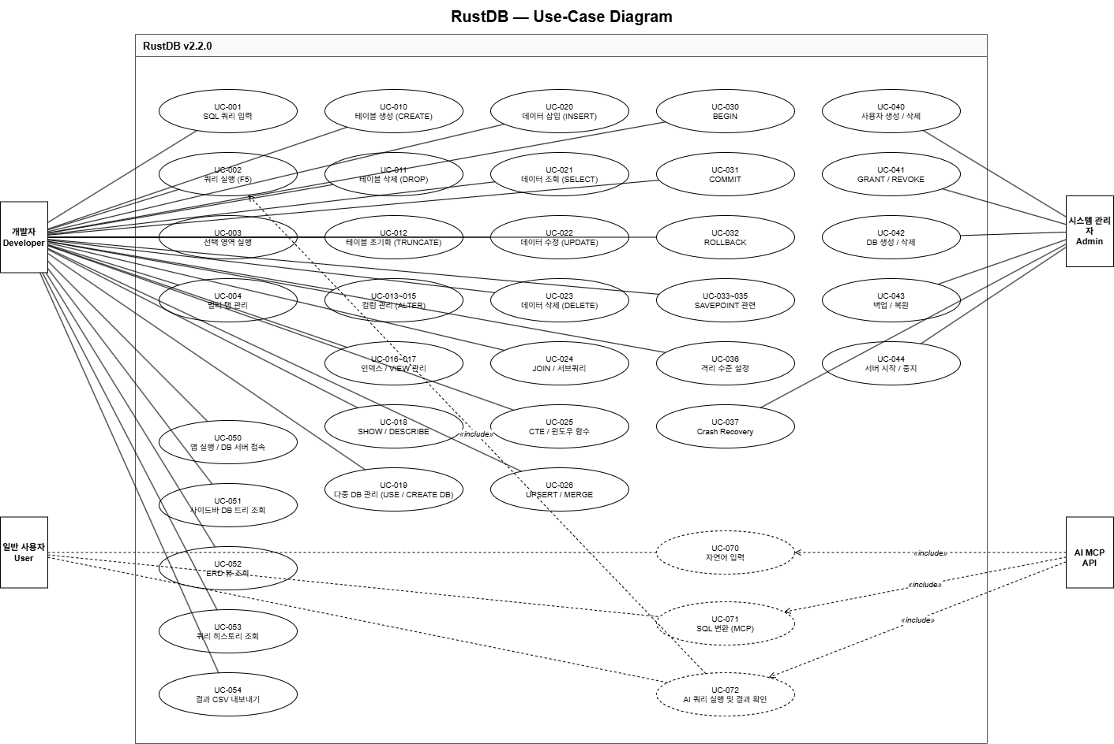

5.2 액터 정의
액터 | 유형 | 설명 | 주요 상호작용
개발자 (Developer) | 주요 액터 | SQL을 직접 입력하는 기술 사용자 | CLI, GUI 에디터, TCP 클라이언트
일반 사용자 (User) | 주요 액터 | Claude Desktop을 통해 자연어로 데이터를 조회하는 비기술 사용자 | MCP 자연어 쿼리 (Claude Desktop)
시스템 관리자 (Admin) | 보조 액터 | 서버 및 데이터 관리 | TCP 서버 시작/중지
Claude Desktop (External) | 외부 시스템 | MCP 도구로 RuSQL에 질의하고 자연어를 SQL로 변환하는 외부 AI 클라이언트 | MCP stdio JSON-RPC 호출

5.3 유스케이스 목록

5.3.1 SQL 실행 / 테이블 관리
UC ID | 유스케이스명 | 액터 | 설명 | 상태
UC-001 | SQL 쿼리 입력 | 개발자 | 에디터에 SQL 직접 입력 | 완료
UC-002 | 쿼리 실행 | 개발자 | Ctrl+Enter 또는 선택 영역 실행 | 완료
UC-003 | 멀티 쿼리 실행 | 개발자 | ;로 구분된 복수 쿼리 순차 실행 | 완료
UC-010 | 테이블 생성 | 개발자 | CREATE TABLE (복합 PK, CHECK, DEFAULT 포함) | 완료
UC-011 | 테이블 삭제/초기화 | 개발자 | DROP TABLE / TRUNCATE TABLE | 완료
UC-013 | 컬럼 관리 | 개발자 | ALTER TABLE ADD / DROP / RENAME / MODIFY | 완료
UC-016 | 메타데이터 조회 | 개발자 | SHOW TABLES / DESCRIBE table | 완료
UC-017 | 데이터베이스 관리 | 개발자 | CREATE / DROP DATABASE (IF EXISTS), USE {database}, 다중 DB 전환 | 완료

5.3.2 데이터 조작 / 트랜잭션
UC ID | 유스케이스명 | 액터 | 설명 | 상태
UC-020 | 데이터 삽입 | 개발자 | INSERT (멀티 row, 컬럼 지정, AUTO_INCREMENT, FK) | 완료
UC-021 | 데이터 조회 | 개발자 | SELECT (WHERE, JOIN+별칭, 집계, DISTINCT, FOR UPDATE, 서브쿼리, 스칼라/날짜/NULL 함수) | 완료
UC-022 | 데이터 수정/삭제 | 개발자 | UPDATE / DELETE (단일 · 다중 테이블, MVCC 논리 삭제, FK CASCADE/RESTRICT/SET NULL) | 완료
UC-024 | 실행 계획 / 청소 | 개발자 | EXPLAIN SELECT / VACUUM [table] | 완료
UC-030 | 트랜잭션 제어 | 개발자 | BEGIN / COMMIT / ROLLBACK | 완료
UC-031 | 세이브포인트 | 개발자 | SAVEPOINT / RELEASE / ROLLBACK TO | 완료
UC-032 | 격리 수준 설정 | 개발자 | SET ISOLATION LEVEL / SHOW ISOLATION LEVEL | 완료

5.3.3 인덱스 / 뷰 / 모니터링 / 서버
UC ID | 유스케이스명 | 액터 | 설명 | 상태
UC-040 | 인덱스 / 뷰 관리 | 개발자 | CREATE / DROP INDEX(단일 · 복합) / VIEW | 완료
UC-045 | 모니터링 | 개발자 | SHOW BUFFER POOL / SHOW WAL / SHOW LOCKS | 완료
UC-048 | 체크포인트 | 시스템 | CHECKPOINT (WAL 압축) | 완료
UC-060 | TCP 서버 관리 | 시스템 관리자 | rusql-server 실행 및 GUI 서버 관리 뷰 (시작/중지/로그) | 완료
UC-061 | 원격 쿼리 실행 | 개발자 | TCP로 서버에 접속 후 쿼리 실행 | 완료
UC-055 | MCP 자연어 쿼리 | 일반  사용자 | Claude Desktop이 MCP 도구로 RuSQL에 직접 질의 — 자연어 → SQL 변환·실행 | 완료

5.3.4 DCL / 사용자 관리 / 저장 프로시저 / 트리거 / UDF
UC ID | 유스케이스명 | 액터 | 설명 | 상태
UC-070 | 사용자 생성/삭제 | 시스템 관리자 | CREATE USER / DROP USER 실행, SHA-256 비밀번호 해시, mysql_native_password 지원 | 완료
UC-071 | 권한 부여/회수 | 시스템 관리자 | GRANT privilege ON db.tbl TO user / REVOKE privilege / SHOW GRANTS, WITH GRANT OPTION | 완료
UC-072 | 역할 관리 | 시스템 관리자 | CREATE/DROP ROLE, GRANT/REVOKE ROLE (WITH ADMIN OPTION), SHOW ROLES, 역할 영속화 | 완료
UC-073 | 동의어 관리 | 개발자 | CREATE [OR REPLACE] SYNONYM / DROP SYNONYM / SHOW SYNONYMS, SELECT/INSERT/UPDATE/DELETE에서 실제 테이블처럼 사용 | 완료
UC-074 | 저장 프로시저 실행 | 개발자 | CREATE PROCEDURE / CALL / DROP PROCEDURE, IN/OUT/INOUT 파라미터, IF/WHILE/LOOP/REPEAT 제어문 | 완료
UC-075 | 트리거 관리 | 개발자 | CREATE/DROP TRIGGER, BEFORE/AFTER INSERT/UPDATE/DELETE FOR EACH ROW, 영속화(_triggers.json) | 완료
UC-076 | UDF 관리 | 개발자 | CREATE/DROP FUNCTION (RETURNS type RETURN expr), SELECT/UPDATE에서 일반 함수처럼 호출, 영속화(_functions.json) | 완료
UC-077 | 데이터베이스 백업 | 시스템 관리자 | BACKUP [DATABASE db] [INTO 'file'] — mysqldump 스타일 SQL 덤프 (DROP+CREATE+INSERT+FK 완전 포함) | 완료

6. 구조적 모델링: Class Diagram 및 클래스 정의
Structural Modeling: Class Diagram and Class Definitions

6.1 Class Diagram

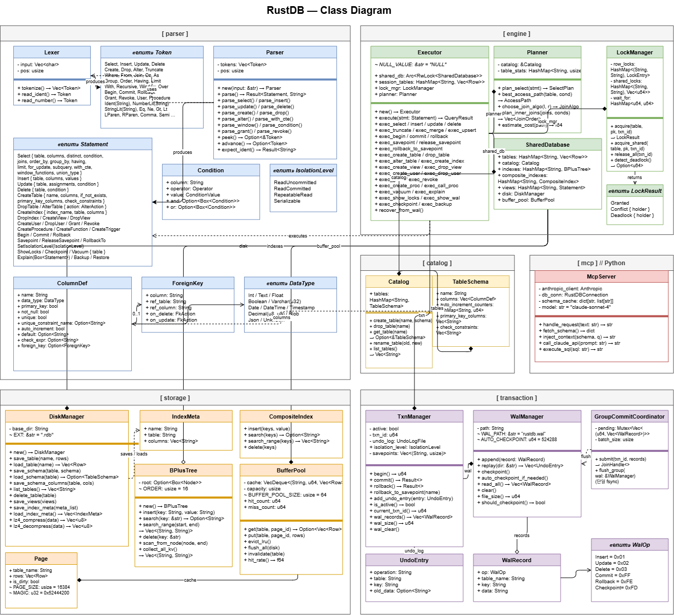

6.2 클래스 정의

6.2.1 파서 레이어 (src/parser/)
Lexer (Struct)
클래스명 | 속성 | 메서드
Lexer | input: Vec<char> pos: usize | tokenize() → Vec<Token> read_ident() / read_number() / read_string()
Parser | tokens: Vec<Token> pos: usize | parse() → Result<Statement, String> parse_select / parse_insert / parse_create / parse_condition() peek() / advance() / expect_ident()
Statement (enum) | Select{table, columns, condition, joins, order_by, group_by, having, limit, ...} Insert{table, columns, values, on_conflict} CreateTable{name, columns, primary_key, check} AlterTable{table, action: AlterAction} + 30여 개 변형 | —
IsolationLevel (enum) | ReadUncommitted ReadCommitted (기본값) RepeatableRead Serializable | —
ColumnDef ForeignKey | data_type: DataType primary_key / not_null / unique auto_increment / default / check_expr foreign_key: Option<ForeignKey> --- ref_table / ref_column on_delete / on_update: FkAction | —
Executor | catalog: Catalog tables: HashMap<String, Vec<Row>> indexes / index_meta / composite_indexes views: HashMap<String, Statement> txn: TransactionManager buffer_pool: BufferPool disk: DiskManager lock_mgr: LockManager | execute(stmt) → Result<String, String> exec_select / exec_insert / exec_update / exec_delete() exec_begin / exec_commit / exec_rollback() exec_savepoint / exec_release / exec_rollback_to() exec_vacuum / exec_explain / exec_show_locks() recover_from_wal()
SharedDatabase | catalog / tables / indexes / composite_indexes views / disk / buffer_pool / lock_mgr users / grants / procedures / triggers synonyms group_commit_coord: Arc<GroupCommitCoordinator> | (Arc<RwLock<SharedDatabase>> 로 세션 간 전체 DB 상태 공유)
GroupCommitCoordinator | — | sync_commit() Leader: 단일 fsync 수행 Follower: Condvar 대기 후 순차 완료
Planner | — | plan(table, condition, joins) → SelectPlan choose_access(table, cond, pk) → AccessPath SeqScan / PkPoint / PkBetween / PkRange SecondaryPoint / SecondaryRange / CompositeIndex estimate_rows() / estimate_cost() / explain() optimize_join_order() — System-R bitmask DP (INNER · NATURAL 한정, N>8이면 그리디 폴백)
LockManager | row_locks: HashMap<(String,String), u64> wait_for: HashMap<u64, u64> deadlock_history: Vec<(u64, u64)> | acquire(table, pk, txn_id) → LockResult acquire_shared(table, pk, txn_id) → LockResult release(txn_id) creates_cycle(from, to) → bool (DFS)
BPlusTree | root: Option<Box<Node>> Node::Internal(InternalNode) Node::Leaf(LeafNode) ORDER = 4 | insert(key, value) search(key) → Option<String> delete(key) collect_all_kv() → Vec<(String,String)>
CompositeIndex | 다중 컬럼 인덱스 (Vec<String> 키 기준) | insert() / search() / delete()
BufferPool | cache: HashMap<String, Page> lru_queue: VecDeque<String> hit_count / miss_count: u64 BUFFER_POOL_SIZE = 64 | get_page(table, disk) → Vec<Row> write_page(table, rows, disk) flush_page / flush_all / invalidate()
DiskManager | data_dir: String (.rdb / .schema.json / indexes.json / views.json 경로) | save_table / load_table() save_schema / load_schema() save_views / load_views() save_index_meta / load_index_meta() save_users / load_users() save_grants / load_grants() save_synonyms / load_synonyms() save_procedures / load_procedures() save_triggers / load_triggers() save_functions / load_functions()
TransactionManager | active: bool txn_id: u64 undo_log: Vec<UndoEntry> wal: WalManager isolation_level: IsolationLevel snapshot: Option<HashMap<String,Vec<Row>>> savepoints: Vec<(String, usize)> | begin_with_snapshot(tables) get_snapshot_table(table) validate_serializable(live_tables) rollback_to_savepoint(name) abort() → Vec<UndoEntry>
WalManager | path: String (rusql.wal) | log_insert / log_update / log_delete() log_commit / log_rollback / log_checkpoint() encode(record) / decode(bytes) read_all() / clear() / file_size() should_checkpoint() (임계값 512 KB)
Catalog TableSchema | Catalog: tables: HashMap<String, TableSchema> TableSchema: name: String columns: Vec<ColumnDef> auto_increment_counters: HashMap<String,u64> | Catalog: create_table / drop_table() get_table / get_table_mut()

7. 주요 Use-Case 시퀀스 다이어그램
Sequence Diagram for Major Use-Cases

7.1 UC-002: 쿼리 실행 시퀀스
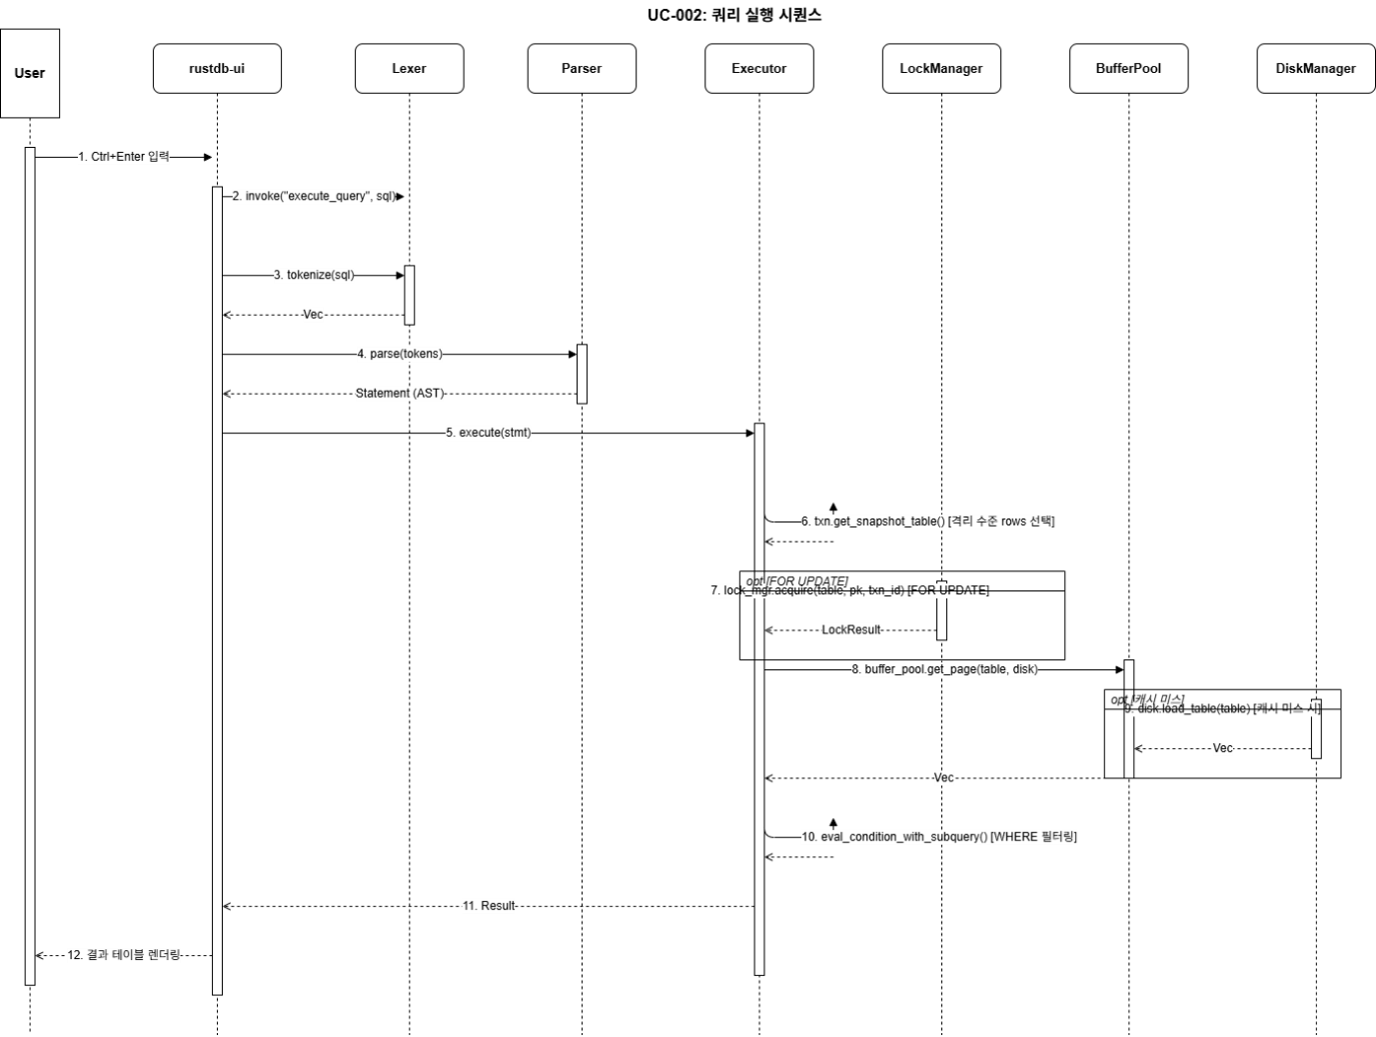

단계 | 참여자 | 메시지 | 설명
1 | User | Ctrl+Enter 입력 | 쿼리 실행 트리거
2 | rusql-ui | invoke("execute_query", sql) | Tauri invoke() 호출
3 | Lexer | tokenize(sql) | SQL → 토큰 리스트 (Vec<Token>)
4 | Parser | parse(tokens) | 토큰 → AST (Statement)
5 | Executor | execute(stmt) | AST 분기 처리
6 | Executor | txn.get_snapshot_table() | 격리 수준에 따른 rows 선택
7 | Executor → LockManager | lock_mgr.acquire(table, pk, txn_id) | FOR UPDATE 시 행 잠금
8 | Executor → BufferPool | buffer_pool.get_page(table, disk) | 캐시에서 rows 조회
9 | BufferPool → DiskManager | disk.load_table(table) | (캐시 미스 시) 디스크 로딩
10 | Executor | eval_condition_with_subquery() | WHERE 필터링
11 | Executor → rusql-ui | Result<String, String> | 포맷된 결과 반환
12 | rusql-ui → User | 결과 테이블 렌더링 | 화면 출력

7.2 UC-060: 서버 생성 시퀀스
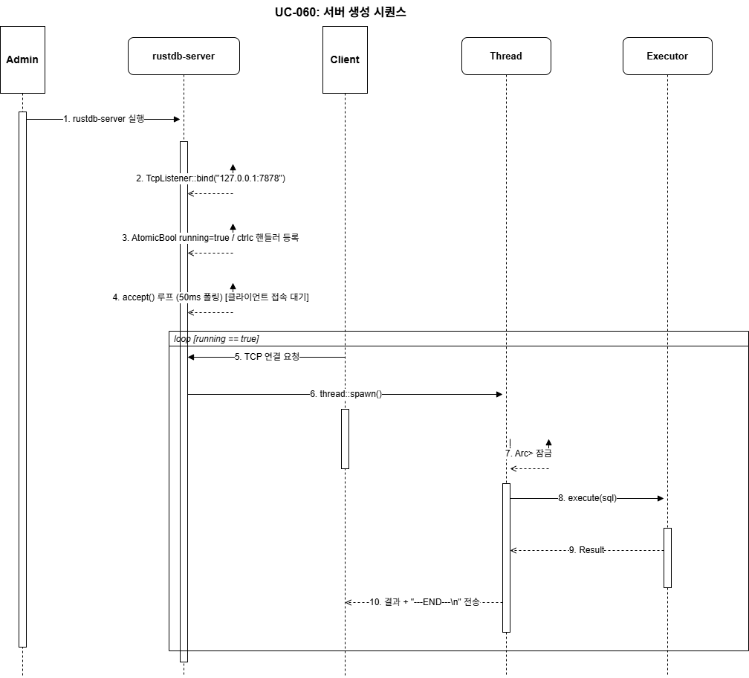

단계 | 참여자 | 메시지 | 설명
1 | Admin | rusql-server 실행 | 서버 프로세스 시작
2 | rusql-server | TcpListener::bind("127.0.0.1:7878") | 포트 7878 non-blocking 바인딩
3 | rusql-server | AtomicBool running=true / ctrlc  핸들러 등록 | Ctrl+C 종료 처리 준비
4 | rusql-server | accept() 루프 (50ms 폴링) | 클라이언트 접속 대기
5 | Client | TCP 연결 요청 | 클라이언트 접속
6 | rusql-server | thread::spawn() | 클라이언트별 스레드 생성
7 | Thread | Arc<Mutex<Executor>> 잠금 | 공유 Executor 잠금 획득
8 | Thread → Executor | execute(sql) | 수신한 쿼리 실행
9 | Executor → Thread | Result<String> | 실행 결과 반환
10 | Thread → Client | 결과 + "---END---\n" 전송 | TCP 소켓으로 결과 전달

7.3 UC-050: GUI Editor 시퀀스
단계 | 참여자 | 메시지 | 설명
1 | User | ERD Editor 탭 진입 | rusql-ui ERD 뷰 활성화
2 | rusql-ui | invoke("get_tables") | 기존 테이블 목록 및 스키마 조회
3 | Executor | catalog 정보 반환 | 테이블/컬럼/FK 구조 전달
4 | rusql-ui | ERD 캔버스 렌더링 | 기존 테이블을 박스로, FK를 선으로 시각화
5 | User | 새 테이블 박스 추가 | 컬럼명 / 타입 / 제약조건 입력
6 | User | 테이블 간 선 드래그 | FK 관계 설정
7 | rusql-ui | CREATE TABLE SQL 자동 생성 | UI 조작 결과를 SQL로 변환
8 | rusql-ui | invoke("execute_query", sql) | 생성된 SQL을 Executor에 전달
9 | Executor → rusql-ui | Result<String> | 실행 결과 반환
10 | rusql-ui | ERD 캔버스 갱신 | 새 테이블/관계 반영

7.4 UC-055: MCP 자연어 쿼리 시퀀스 (Claude Desktop)
단계 | 참여자 | 메시지 | 설명
1 | User | Claude Desktop에 자연어 질의 입력 | 예: "나이가 25 이상인 사용자 보여줘"
2 | Claude Desktop | mcp_server.py 프로세스 spawn | stdio JSON-RPC 연결 수립
3 | Claude → rusql-mcp | get_table_schema / list_tables 도구 호출 | 스키마 정보 수집
4 | rusql-mcp → rusql-server | TCP 7878 연결 · AUTH · SQL 전송 | execute_sql 도구 호출
5 | rusql-mcp → Claude | ---END--- 구분자로 결과 수신 | 실행 결과 반환
6 | Claude Desktop → User | 결과를 자연어로 정리하여 표시 | 사용자에게 답변 출력
7 | User | 실행 확인 (또는 자동 실행) | 쿼리 실행 승인
8 | rusql-ui | invoke("execute_query", sql) | SQL 실행
9 | Executor → rusql-ui | Result<String> | 결과 반환
10 | rusql-ui → User | 결과 테이블 렌더링 | 화면 출력

